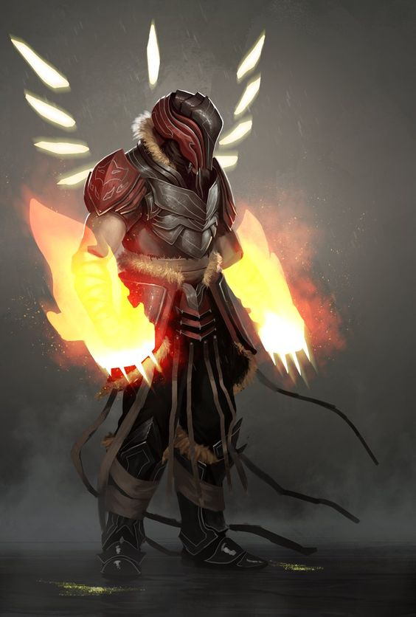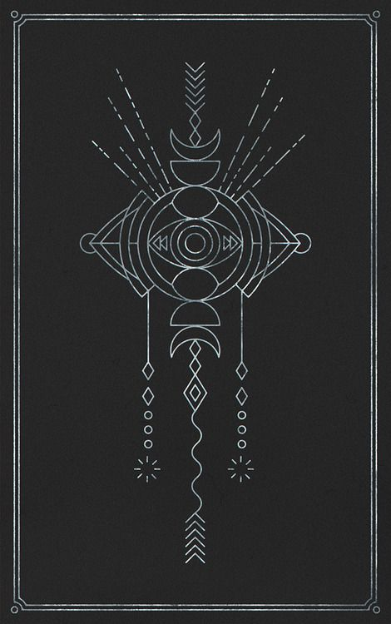
Ira
Race : Humain
Sexe : Homme
Age : 45 ans
Statut : Bras droit
Situation : CaC TANK
Péché : Colère

Caractère : Colérique, facilement énervé et respecte énormément Cupiditas.
Caractéristiques
Hp : 80
Force : 60 Intelligence : 00
Dextérité : 30 Concentration : 30
Caractéristiques personnel
Rage impulsive : Après avoir perdu 20 hp lors d’un combat peut passer en ‘’Rage impulsive’’ ce qui diminue par deux les dégâts subit par l’utilisateur en faisant un jet de dés sur 50.

-La Colère est un mouvement désordonné de l'esprit vers la violence, qui se manifeste par l’éclat de voix (hurlements), des gestes vifs, voire des paroles offensantes et la vengeance-

